Calendrier collaboratif CCalendar
Dossier de conception

0. Introduction - objectif du système / Domaine d’application
1. Documents de référence
2. Conception générale / architecture
2.0. Langages et bibliothèques utilisés
2.1. Diagramme de déploiement
2.2. Architecture des Composants
2.3. Stratégie de traitement des erreurs et des exceptions
2.4. Justification des choix d’architecture, des composants et du langage
3. Conception détaillée des composants
3.0 Concepts
3.1. Modélisation
3.1.0. Modélisation Logiciel
A. Scénarios utilisateurs
B. Diagramme de classe
3.1.1. Modélisation du modèle persistant de l’application
5. Glossaire / lexique

0. Introduction - objectif du système / Domaine d’application

Le développement de cette application s’inscrit dans le cadre d’un projet d’étude à l’Université de Savoie. Le but pédagogique de ce projet est d'entraîner les étudiants de L3 STIC informatique au travail de groupe, et à toutes les problématiques qui en découlent (gestion de projet, travail collaboratif).
Le but du logiciel est de fournir un agenda collaboratif en ligne. C’est à dire un outil permettant, à des personnes travaillant sur des projets communs, d’organiser le plus efficacement possible leurs ressources, et de planifier le déroulement des diverses phases de travail.
Ce logiciel vise principalement les groupes de personne travaillant à distance sur des projets commun.

1. Documents de référence
- Cahier des charges
- Cours de gestion de projet de F. Deloule
- http://code.google.com
- exemple d’utilisation des widgets smart gwt : www.smartclient.com/smartgwt/showcase/

2. Conception générale / architecture

2.0. Langages et bibliothèques utilisés

Google Web Toolkit (GWT) est un kit de développement pour la construction et l'optimisation d’applications complexes basée sur un navigateur. GWT est utilisé par de nombreux produits chez Google, dont Google AdWords et Orkut. Il est open source, complètement libre, et possède une grosse communauté de développeurs.

SmartGWT est un framework graphique pour GWT fournissant un grand nombre de widgets gérant de manière native un grand nombre de fonctionnalités avancées.

GWT-Voices est une librairie permettant de jouer des sons dans le navigateur du client.

2.1. Diagramme de déploiement
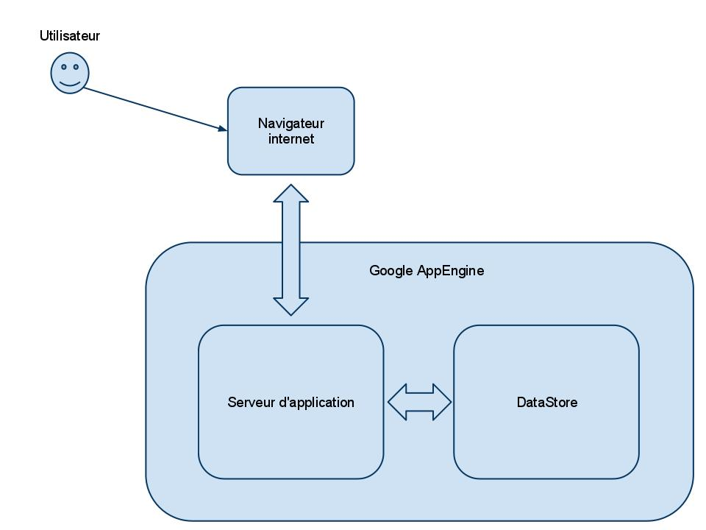

L’utilisateur accède à l’application à partir de son navigateur. Le navigateur charge une seule fois la page principale de l’application. Tous les autres chargements/modifications d’affichages se font via des appels asynchrones en javascript entre le navigateur et le serveur. Le serveur d’application héberge le code source de l’application. Il sert d’intermédiaire entre l’utilisateur et la base de donnée (DataStore).

2.2. Architecture des Composants

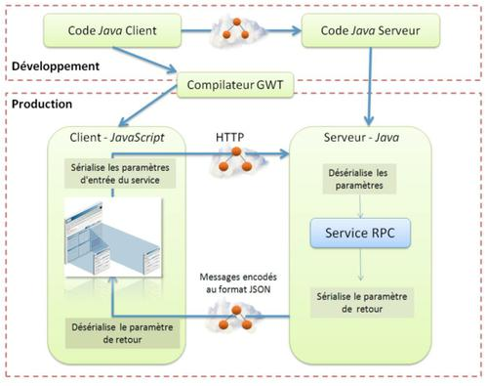

2.3. Stratégie de traitement des erreurs et des exceptions

La principale source d’erreur vient de la communication avec le serveur (perte de connexion, etc.). Cependant, les appels asynchrones entre le client et le serveur sont conçus pour déclencher deux évènements différents suivant le résultat. Si la connexion est bien effectuée, et que le code exécuté coté serveur n’a pas généré d’erreur, “OnSuccess” est déclenché. Si la connexion s’est mal passé, ou que le code coté serveur a provoqué une exception, “OnFailure” est déclenché. Nous affichons donc dans les “OnFailure” un message d’erreur qui signale le problème à l’utilisateur (les messages d’erreurs sont à afficher sous forme de fenêtre modale). Le message doit contenir le nom de la classe qui pose problème, le nom de la méthode active, et enfin le type d’erreur qui est survenue.
C’est le “OnSuccess” qui reçoit la valeur de retour de l’appel asynchrone (une liste, un objet, un booléen, etc.).

2.4. Justification des choix d’architecture, des composants et du langage

Pourquoi GWT :
- Le principe de fonctionnement de GWT est simple : coder en java, et compiler en javascript plutôt qu’en bytecode. Pouvoir utiliser toute la puissance d’un IDE et écrire en java constitue le premier avantage.
- GWT prend en charge le code conditionnel pour gérer les différences entre les moteurs de rendu des différents navigateurs du marché. Le code est compilé différemment pour chaque navigateur.
- Le code javascript produit est optimisé. Il est donc rapide à télécharger et à exécuter.
- GWT propose un mode “hôte” directement sur la machine du développeur, ce qui permet de faire des tests en local avant de déployé l’application sur un serveur, mais surtout d’utiliser un débogueur java, des watch, point d’arrêt etc.
- Le seul inconvénient de GWT est la lourdeur de la compilation. entre 50s et 70s sur une machine récente, et environ 300 secondes sur une machine plus modeste. (sans compter le temps de déploiement, qui prend plusieurs minutes). Ainsi, les tests rapides ne sont pas facile. Il faut être sûr du code que l’on a écrit. C’est un inconvénient au début du projet (lors de la prise en main de GWT) mais un avantage quand l’outil est maîtrisé (empêche les développeurs de faire de l’essai-erreur, ce qui oblige à plus réfléchir).

- Pourquoi utiliser les serveurs google appspot :
Google fournit gratuitement à tous des serveurs pour déployer les applications développées avec GWT. Une base d’objet persistant (JDO) est couplé à chaque serveur. Le déploiement sur un serveur se fait en un clic.

- Pourquoi les objets persistants (et pas une BDD sql avec hibernate)
- L’appengine fournit directement le support des objets persistants (compatibilité garantie)
- Pas besoin d’un serveur SQL (un seul serveur suffit) Donc on évite les problèmes inhérent à la gestion des droits sur les serveurs, etc.
- Dans un but pédagogique : nous maitrisions déjà les BDD SQL.
- Pour éviter d’avoir à utiliser hibernate (une couche en moins dans l’application)

- smartGWT (interface graphique)
Côté graphique, l’application est basée sur le framework SmartGWT, qui fournit un grand nombre de widgets offrant, de base, des fonctionnalités intéressantes comme le “drag’n’drop”. SmartGWT est donc idéal pour l’application car il permet la mise en place d’une interface très intuitive de façon simple. Notre fil rouge étant l’ergonomie, ce framework correspond très bien aux besoins.

3. Conception détaillée des composants

3.0 Concepts
Tout au long de ce document (et aussi dans l’application) nous utilisons des termes qui peuvent sembler ambigus. Afin d’éviter toute difficulté de compréhension, il est recommandé de lire cette section avant de continuer la lecture du document.
Nous parlons notamment d’utilisateur, de post-it, de tâche d'évènement, de tâche de groupe, de groupe, de calendrier, d'administrateur, de rendez-vous, d’évènement, de chat et de notification.

- Utilisateur
Un utilisateur représente une personne physique utilisant l’application. Il est identifié grâce à un login. Par défaut, il fait parti d’un groupe qui porte son nom (il en est l’administrateur). Ce groupe possède le calendrier personnel de l’utilisateur, qui porte également son nom.
Ex : l'utilisateur Pierre possède un groupe Pierre dont il est administrateur, qui contient un calendrier Pierre.

- Post-It
Un post-it est une note personnelle. Seul son créateur (et propriétaire) y a accès. Plusieurs couleurs sont disponibles (jaune, orange, rouge, rose, vert, bleu). Un utilisateur peut créer autant de post-it qu’il le souhaite.
Un post-it peut également être converti en tâche de groupe.

- Tâche d’évènement
Une tâche représente un travail à effectuer. Elle est nommée, comprend un descriptif, et peut être dans l’état : libre, prise ou terminée. Lors de sa création, une tâche est libre. Quand un utilisateur clique sur une tâche libre, il la prend (l’état de la tâche change pour “prise”). Quand il clique à nouveau, il indique que la tâche est terminé (l’état change pour “terminée”).
Une tâche ne peut être prise que par un seul utilisateur à la fois (une fois qu’un utilisateur U1 a pris et/ou terminé une tâche, un autre utilisateur U2 ne peut rien faire sur la tâche).
Les tâches d’évènement représentent le travail à effectuer pour (ou au cours) de l’évènement auxquelles elles sont liées.

- Tâche de groupe
Une tâche de groupe est similaire à une tâche d’évènement. Elle n’est cependant pas liée à un évènement mais à un groupe. Elle représente les travaux à faire par le groupe, indépendamment de date précise.

- Précisions sur les droits des tâches

Parmi les utilisateurs ayant accès aux tâches, il y a des administrateurs. Si un utilisateur n’est pas administrateur et il peut :
- Proposer une tâche.
- Voir la liste des tâches.
- Prendre puis terminer une tâche.
Un utilisateur qui est administrateur peut (en plus) :
- Modifier / supprimer une tâche.
- Retirer une tâche à un utilisateur.
- Valider une tâche proposée par un utilisateur
Pour une tâche appartenant à un évènement l’administrateur de la tâche est l’administrateur du groupe qui a l’évènement dans un de ses calendriers (Il peut y avoir plusieurs administrateurs).
Pour les tâches de groupe, l’administrateur est l’administrateur du groupe correspondant.
Schéma récapitulatif :

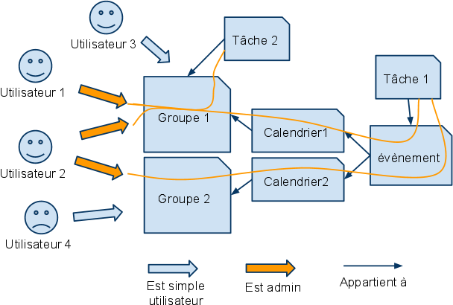

Ici, Utilisateur1 et Utilisateur2 sont administrateurs de la tâche1 (à travers leur droit d’admin des groupes). Utilisateur3 et Utilisateur4 sont de simples utilisateurs.
Utilisateur1 et Utilisateur2 sont administrateurs de la tâche2. Utilisateur3 est simple utilisateur. Utilisateur4 n’a pas connaissance de tâche2.

- Groupe

Un groupe permet de rassembler plusieurs utilisateurs. Par exemple, on pourrait avoir un groupe “L3-STIC-INFO”. La création d’un groupe doit être motivé par la nécessité de gérer un planning commun entre les membres, ou simplement de coordonner la collaboration entre les membres.
Un groupe peut posséder des calendriers. Deux calendriers d’un groupe ne peuvent pas avoir le même nom. (Mais des calendriers appartenant à des groupes distincts le peuvent).

Un groupe possède un administrateur au moins.
  - Le créateur du groupe en est le premier administrateur.
  - Un utilisateur membre du groupe peut être administrateur du groupe.
  - Un administrateur peut ajouter/supprimer des calendriers au groupe, ajouter/supprimer des membres, ajouter/supprimer des administrateurs.

- Groupe personnel
Le groupe personnel d’un utilisateur est un groupe particulier :
- Le “groupe personnel” d’un utilisateur est son groupe par défaut. Il porte le même nom que l’utilisateur.
- Un groupe personnel contient un “calendrier personnel”.
- Un groupe personnel ne peut être supprimé, et son utilisateur ne peux être déchu de son titre d’administrateur.

- Calendrier
Un calendrier appartient à un groupe. Il est défini par un nom. Il est composé d’évènements.

- Calendrier personnel
Le calendrier personnel d’un utilisateur est un calendrier du groupe personnel de l’utilisateur. Il ne peut être supprimé.

- Évènement

Un évènement est défini par un couple date/heure de début et de fin, un nom, une description, un lieu et une liste d’invités.
Un évènement peut appartenir à plusieurs calendriers.

L’administrateur du groupe propriétaire du calendrier contenant l’évènement a les droits d’édition de cet évènement. (voir schéma explicatif suivant)

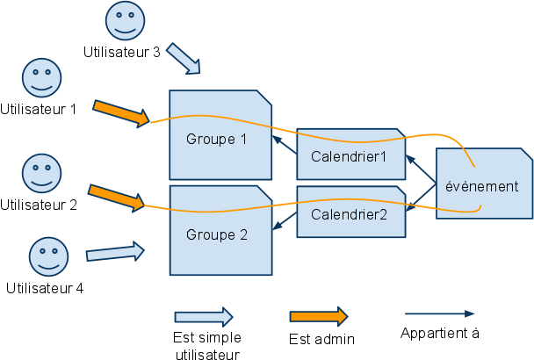

Dans cet exemple, Utilisateur1 et Utilisateur2 sont respectivement administrateurs de groupe1 et groupe2. à travers ce droit, ils sont administrateur de l’évènement. Utilisateur3 et Utilisateur4 sont simple utilisateur.
Les simples utilisateurs peuvent “proposer” un évènement, même s’ils ne possèdent pas les droits. Dans ce cas, dans l’interface, la fenêtre de création fait apparaître une icône “cadenas” pour le signaler. Si l’utilisateur simple valide, une notification sera envoyée aux administrateurs pour qu’ils valident ou non.

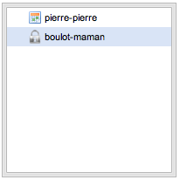
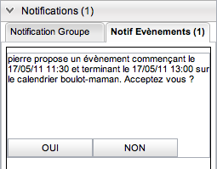

Ici par exemple, l’interface (figure de gauche) m’indique que je vais lier l’évènement que je suis en train de créer au calendrier “pierre” appartenant à “pierre”, ainsi qu’au calendrier “boulot” de l’utilisateur “maman”. L'icône de cadenas devant maman indique que je ne possède pas les droits pour lier mon évènement à son calendrier boulot. Une demande de confirmation lui sera donc envoyée par notification (figure de droite).

- invités

Un invité à un évènement est un utilisateur dont le créateur de l’évènement veut avoir une confirmation de présence. C’est donc un participant à l’évènement plus important que les autres.
Il peut y avoir autant d’invités à un évènement que l’on désire. Un invité peut n’avoir aucun lien avec le groupe créateur de l’évènement.
Quand un invité accepte une invitation, l’évènement est automatiquement lié à son calendrier personnel. Il gagne ainsi un droit d’administrateur sur l’évènement.
Dans chaque évènement, la liste des invités est disponible (via un onglet “invités”) où on peut voir le statut des invités (en attente (gris), accepté (vert), refusé (rouge)).
Quand l’horaire d’un évènement est modifié, les invités qui avaient confirmés leurs présences repasse à “en attente” et une notification leur est envoyé, pour demander s’ils confirment toujours leurs présences.
Les invités qui avaient refusés reçoivent aussi la notification, dans le cas où ils avaient refusé la première invitation et que le nouvel horaire leur convient.

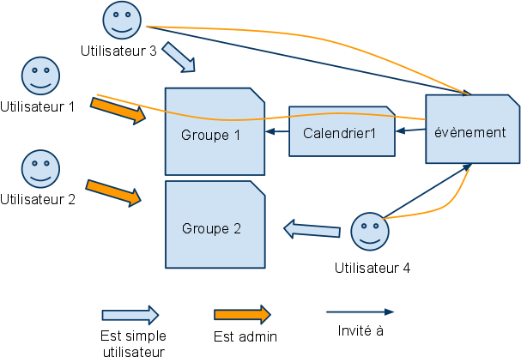

Dans cet exemple, Utilisateur3 et Utilisateur4 sont invités à l’évènement. Ils possèdent donc les droits administrateur sur l’évènement. Utilisateur1 est admin du groupe1, donc par transfert de droit, de l’évènement.

- chat :

Un utilisateur possède un statut en ligne pour le chat : en ligne/hors ligne. L’utilisateur peu modifier son statut avec les boutons chat dans la barre de bouton au sommet de l’application.
Le chat est organisé sous forme de “salon” de discussion. tous les utilisateurs présent dans le salon peuvent inviter d’autres utilisateurs à les rejoindre.
Les membres d’un salon reçoivent tous les messages qui sont envoyés par les membres du salon.

Un utilisateur peu quitter un salon (avec la croix).
Par défaut, les salons sont dans l’onglet “discussions” de l’accordéon. Un double-clic sur l’onglet du salon transformera l’onglet en une fenêtre indépendante, déplaçable. Dans cette nouvelle fenêtre, un clic sur le bouton de réduction réintegrera le salon dans la liste des discussions.
L’application étant développée pour des professionnels, il n’y a pas de notion de modérateur.

- notifications

Les notifications sont affichées dans la partie basse de l’accordéon. Il en existe plusieurs types :
demande d’un utilisateur qui veut rejoindre un groupe donc je suis administrateur
Un administrateur me propose de rejoindre son groupe.
(chaque réponse à ces deux notifications ré-envoie une notification à l’envoyeur contenant la réponse)

suppression groupe : quand un groupe auquel j'appartiens est supprimé, ou quand je me fait supprimer du groupe.

je suis administrateur. Un utilisateur me propose une tâche, je peux la valider ou non.
un administrateur a refusé ou accepté une tâche que j’avais proposé.
je suis administrateur. Un utilisateur me propose un évènement, je peux le valider ou non.
un administrateur a refusé ou accepté un évènement que j’avais proposé.
je suis invité à un évènement. je peux accepter ou refuser.
je suis invité à un évènement, et j’ai déjà répondu. L’évènement a été modifié (dates). Est ce que ma précédente réponse est toujours valable ?
j’ai créé un évènement avec plusieurs invités. Un invité a refusé mon invitation.

3.1. Modélisation

3.1.0. Modélisation Logiciel

A. Scénarios utilisateurs

- Création d’un compte
L’utilisateur complète le formulaire de création de compte (formulaire de gauche sur la page d’accueil). Il clique sur valider. Si le login entré est libre et que les informations sont valides dans le formulaire, l’utilisateur est créé. Sinon, un message d’erreur s’affiche indiquant le problème.

- Connexion
L’utilisateur entre son login et son mot de passe dans le formulaire de login. Il valide. Si le mot de passe est correct l’interface calendrier apparaît. Sinon, un message d’erreur s’affiche.

- Déconnexion
L’utilisateur est connecté. Il clique sur le bouton de déconnection. L’interface calendrier disparaît. L’écran d’accueil apparaît.

- Modification des informations de l’utilisateur
L’utilisateur est connecté. Il désire changer son mot de passe ou ses informations personnelles. Il clique sur le bouton “mon compte”. La fenêtre de modification s’affiche. L’utilisateur modifie ses informations, puis valide. Si les nouvelles informations sont valides, la fenêtre de modification se ferme et les changements sont enregistrés. Sinon un message d’erreur s’affiche.

- Affichage de l’aide
L’utilisateur est connecté. Il clique sur le bouton “aide”. L’aide s’affiche. Il la consulte, puis ferme la fenêtre quand il a trouvé l’information recherchée.

- Création d’un post-it
L’utilisateur clique sur un des boutons de création de post-it (celui de la couleur qu’il souhaite pour son post-it). Un postit de la couleur correspondante apparaît. (Si les post-it étaient masqués, ils sont affichés.)

- Changement de couleur d’un post-it
L’utilisateur utilise le bouton “suivant” (ou “précédent”) sur un post-it. La couleur change pour la couleur suivante (précédente).

- Modification d’un post-it
L’utilisateur affiche un post-it. Il change son contenu. Le contenu est automatiquement sauvegardé.

- Déplacement d’un post-it
L’utilisateur déplace un post-it. La nouvelle position est sauvegardée.

- Suppression d’un post-it
L’utilisateur affiche un post-it. Il clique sur la croix. Le post-it est alors supprimé définitivement.

- Transformation d’un post-it en tâche de groupe
L’utilisateur affiche un post-it. Il clique sur le bouton de transformation de post-it en tâche de groupe (le petit coeur). Une nouvelle fenêtre s’affiche. L’utilisateur choisit le groupe dans lequel il souhaite insérer la nouvelle tâche et le nom à lui donner.

- Création d’un nouveau groupe
L’utilisateur est connecté. Il clique sur le bouton “Créer groupe”. Il entre un nom pour le groupe et sélectionne les utilisateurs qu’il désire inviter dans le groupe. Il valide. Si le nom de groupe est libre, le groupe est créé, l’utilisateur est l’administrateur du groupe et les invités reçoivent une notification. Ils pourront accepter ou refuser de rejoindre le groupe. Si le nom n’est pas disponible, un message d’erreur s’affiche.

- Modification des droits d’un utilisateur
L’utilisateur est connecté. Il est administrateur d’un groupe. Pour modifier les droits d’un membre de ce groupe, il déroule dans l’arbre le groupe ainsi que sa liste de membres. Il clique sur l'icône de changement de droit correspondant à l’utilisateur à modifier. Il sélectionne les nouveaux droits et valide. Les modifications sont automatiquement sauvegardées lors du clic.

- Création d’un calendrier
L’utilisateur est connecté. Il est administrateur d’un groupe. Il déroule dans l’arbre ce groupe. Il clique sur le bouton de création de calendrier. Il entre un nom pour le nouveau calendrier. Il valide. Si le nom est libre, le nouveau calendrier est créé est disponible pour le groupe.

- Suppression d’un calendrier
L’utilisateur est connecté. Il est administrateur d’un groupe. Il déroule ce groupe dans l’arbre. Il clique sur le bouton de suppression de calendrier. Un pop-up invite l’utilisateur à confirmer. Le calendrier est supprimé définitivement.

- Suppression du groupe
L’utilisateur est connecté. Il est administrateur d’un groupe. Il clique sur le bouton de suppression de groupe. L’utilisateur confirme sa décision. Le groupe est supprimé définitivement. Les calendriers de ce groupe sont supprimés. Les évènements de ce groupe sont supprimés (sauf ceux qui sont aussi liés à d’autres calendriers. Pour eux, seul le lien est supprimé). Les tâches de ce groupe sont supprimées.

- Supprimer un utilisateur d’un groupe
L’utilisateur est connecté. Il est administrateur d’un groupe. Il clique sur le bouton de suppression de l’utilisateur x. L’utilisateur confirme sa décision. L’utilisateur x n’est plus membre du groupe. Il reçoit une notification l’indiquant qu’il a été supprimé du groupe.

- Vider le calendrier
L’utilisateur est connecté. Il est l’administrateur d’un groupe. Il clique sur le bouton de vidange d’un calendrier de ce groupe. L’utilisateur confirme sa décision. Tous les évènements du calendrier sont supprimés (sauf ceux liés à d’autres calendriers. Pour eux, seul le lien est supprimé.) Un son de canard est joué pour confirmer.

- Création d’un évènement
L’utilisateur est connecté. Il clique sur le bouton d’ajout d’évènement (ou sélectionne une plage horaire sur le calendrier.) La fenêtre de création d’évènement s’ouvre. L’utilisateur entre les informations de l’évènement et valide. L’évènement est créé.

- Sélectionner les calendriers liés
L’utilisateur est connecté. Il crée un évènement. Il peut sélectionner dans quel(s) calendrier(s) sera placé l’évènement. Il valide. l’évènement est alors lié à/aux calendrier(s). S’il est administrateur du calendrier, l’évènement y est automatiquement placé. S’il ne l’est pas, l’action est considéré comme une suggestion pour le groupe, et une notification est envoyé à l’administrateur du groupe possédant le calendrier. L’administrateur valide ou non la proposition, et le cas échéant, l’évènement est lié au calendrier.

- Calendriers sélectionnés d’office
L’utilisateur est connecté. Il affiche des calendriers. Il crée un évènement. Les calendriers séléctionnés dans l’arbre sont présélectionnés dans la liste des calendriers liés à l’évènement. Éventuellement, l’utilisateur peu les désélectionner.

- Utilisateurs invités d’office
L’utilisateur est connecté. Il affiche les disponibilités d’autres utilisateurs. Il crée un évènement. Les utilisateurs sélectionnés dans l’arbre sont invités d’office à l’évènement (car considéré comme important, puisqu’on regardait leurs disponibilités). Éventuellement, le créateur de l’évènement peut décocher ces invités.

- visualiser l’historique des modifications d’un évènement
L’utilisateur est logué. Il souhaite connaître l’historique des modifications effectuées sur un évènement. Il clique sur l’évènement. Ensuite il clique sur le “?” en haut à gauche. Une fenêtre contenant la liste des modifications s’affiche. Il peut voir qui a modifié quoi, et quand.

- Lancer un chat
L’utilisateur est connecté. Il lance un chat à partir de l’arbre en cliquant sur un icône de chat. Il peut maintenant discuter dans le salon créé.

- modifier sa visibilité pour le chat (visible/invisible)
L’utilisateur est connecté. Par défaut, il est hors ligne. S’il lance un chat, il passe en ligne. il peut cliquer sur les icônes dans la barre en haut pour modifier son statut visible/invisible.

- Lancer une discussion avec une personne
L’utilisateur est connecté. Il lance un chat avec un autre utilisateur en cliquant sur le bouton de lancement de chat correspondant dans l’arbre ou dans l’annuaire. Une icone bleu/gris permet de savoir si la personne est connectée. Si elle est déconnectée, les messages qui lui sont envoyés lui seront remis lors de sa prochaine connexion.

- Inviter quelqu’un dans un salon existant
L’utilisateur est connecté. Un salon est ouvert. L’utilisateur clique sur le bouton d’ajout d’utilisateur du salon. Il sélectionne un utilisateur et valide. Le nouvel utilisateur fait maintenant parti de la discussion. Il peut voir tout ce qui a été écrit dans le salon depuis sa création.

- Lancer un salon en invitant d’office tous les membres d’un groupe
L’utilisateur est connecté. Il lance un chat avec un groupe complet via le bouton fait pour ça dans l’arbre. Une fenêtre s’affiche l’invitant à désélectionner les membres du groupe qu’il ne veut pas inviter dans la conversation. Il valide. Le salon est créé avec tous les membres du groupe, sauf ceux qui ont étés décochés.

- Écrire dans le chat
L’utilisateur est connecté. Il fait parti d’un salon de discussion. L’utilisateur peut taper du texte, ajouter des icônes en tapant des mots clés (par exemple : :) , <3, apple , …). L’utilisateur peut aussi formater le texte en gras, souligné ou en italique. Toutes les balises HTML sont supportées. Si l’utilisateur tente d’injecter du code javascript, un pop-up d’avertissement lui signal que c’est mal, et le script n’est évidemment pas ajouté.

- Réponses aux notifications
L’utilisateur est connecté. Il a reçu des notifications depuis sa dernière connexion (l’accordéon affiche “Notification (4)” si l’utilisateur a reçu 4 nouvelles notifications). Il ouvre l’accordéon “Notifications”. Il peut visualiser et traiter les notifications. Certaines notifications demandes à l’utilisateur de prendre un décision, et d’autres l’informent juste d’un changement.

- Afficher mon planning
L’utilisateur est connecté. Il peut afficher son planning en cliquant sur “Mon planning”. Il visualise alors un résumé de toutes les tâches de ses groupes, de ses évènements et des tâches de ses évènements. Il peut préciser “mes tâches” ou “toutes les tâches”. Dans le premier cas, seul les tâches dont il a modifié le statut (qu’il a pris) sont affichées. Dans le second cas, toutes les tâches ayant un rapport avec l’utilisateur sont affichées. (tâches de groupe, et tâches des évènements de ses groupes).

- création d’une tâche :
Création d’une tâche par un utilisateur
L’utilisateur est connecté. Il crée un tache pour un groupe ou un évènement. La tache est suggérée à l’administrateur du groupe concerné (via une notification). La tâche est bloquée jusqu’à confirmation. Quand la tâche est validée par un administrateur, elle devient une tâche normale. Si l’administrateur décide de ne pas valider la tâche, elle est supprimée.

Création d’une tâche par un administrateur
L’utilisateur est connecté. Il crée une tâche pour un groupe ou un évènement dont il est administrateur. La tâche est ajoutée. Elle est tout de suite opérationnelle.

- Modifier une tâche
Un utilisateur ne peut modifier une tâche que s’il est son créateur, ou qu’il possède un droit administrateur dessus. C’est le cas s’il est administrateur d’un des groupes possédant un calendrier lié à l’évènement contenant la tâche (pour les tâches d’évènements) ou qu’il est administrateur du groupe possédant la tâche (pour les tâches de groupe).
L’ayant droit est donc connecté. Il visualise la liste des tâches. Il clique sur le bouton de modification de la tâche à modifier. Il effectue les changements puis valide. La tâche est modifiée.

- Supprimer une tâche
L’utilisateur est connecté. Il visualise la liste des tâches. Il clique sur le bouton de suppression d’une tâche dont il est propriétaire (créateur) ou dont il est administrateur (voir paragraphe précédent pour savoir qui est admin). La tâche est supprimée.

- Enlever un utilisateur d’une tâche
L’utilisateur est connecté. Il visualise la liste des tâches dont il est administrateur. Il clique sur le bouton de retrait de tâche. La tâche est retirée à celui qui l’avait prise. Elle est à nouveau libre.

- Valider une tâche proposée
L’utilisateur est connecté. Il regarde ses notifications. Il est administrateur d’un groupe. Il voit qu’une tâche a été proposée pour ce groupe par un autre membre. Il peut décider de l’accepter ou de la refuser. Si il l’accepte, elle apparaîtra dans la liste des tâches comme libre. Si il la refuse elle est supprimée.

- Prendre une tâche
L’utilisateur est connecté. Il visualise la liste des tâches. Il clique sur une tâche libre pour la prendre. La tâche ne peut plus être sélectionnée par aucun autre utilisateur. (sauf admin)

- Voir la liste des tâche d’un groupe
L’utilisateur est connecté. Il clique sur un groupe dont il est membre. Il visualise alors la liste des tâches de ce groupe. Il est libre de prendre des tâches libres ou d’en proposer de nouvelles.

- Voir les tâches d’un évènement
L’utilisateur est connecté. Il clique sur un évènement d’un de ses calendriers. Il visualise alors la liste des tâches de cet évènement. Il est libre de prendre des tâches libres ou d’en proposer de nouvelles.

- Inviter un utilisateur à un évènement
L’utilisateur est connecté. Il clique sur un évènement d’un des des calendriers dont il est administrateur. Il peux visualiser la liste des invités et inviter une nouvelle personne. L’annuaire est affiché. Il peut chercher un utilisateur en fonction de différent critère. Une fois trouvé, il clic dessus puis valide. L’utilisateur invité recevra une notification d’invitation à partir de laquelle il pourra accepter ou décliner l’invitation.

- Modifier ce qui est vu dans le calendrier
L’utilisateur est connecté. En effectuant des opérations sur l’interface il peut modifier ce qui s’affiche dans le calendrier qu’il voit à l’écran.

- Regarder un jour, une semaine ou un mois
L’utilisateur peut choisir d’afficher un jour seul, une semaine, ou un mois entier via les boutons en haut à droite.

- Afficher un datepicker pour aller voir un jour/semaine/mois précis
L’utilisateur est connecté. En cliquant sur l'icône du datePicker, il affiche un petit calendrier. en cliquant sur les jours de ce mini-calendrier, il déplace sa vue. Un bouton “Aujourd’hui” est disponible. Des flèches de navigations permettent de passer rapidement d’un mois à un autre, et d’une année à une autre.

- Déplacer des composants, redimensionner les fenêtres.
L’utilisateur est connecté. Il peut décider d’agrandir ou de rétrécir la zone réservée au calendrier au dépend (ou a l’avantage) de la zone de gauche comportant l’arbre des groupes, le chat et les notifications. Pour ce faire, il clique sur le séparateur entre ces deux zones, et le déplace en maintenant le bouton gauche de la souris enfoncé. Le redimensionnement du navigateur en entier entraîne le redimensionnement du calendrier. De plus, chaque fenêtre s’ouvrant au premier plan peut être déplacée par drag’n’drop et fermée avec le bouton prévu à cet effet.

- Changer les couleurs d’un calendrier.
L’utilisateur est connecté. Pour changer la couleur d’un calendrier il clique sur l'icône de changement de couleur (colorPicker). Une fenêtre lui offre alors plusieurs choix. Il peut clique sur une zone de couleur pour choisir la nouvelle couleur du calendrier.

- Afficher tous les évènements qui me concerne (ma disponibilité)
L’utilisateur est connecté. Pour afficher l’ensemble des évènements le concernant, il commence par dérouler dans l’arbre son groupe personnel. Ensuite, il clic sur son calendrier de disponibilité, appellé “<login> Dispo”.

- Regarder la disponibilité de quelqu’un
L’utilisateur est connecté. Il affiche le calendrier d’un autre utilisateur en cliquant sur son login dans l’arbre, dans la liste des membres d’un groupe ou en le recherchant avec la barre de recherche. L’ensemble des évènements concernant cet autre utilisateur s’affiche (évènement personnel + évènement des groupes auxquels il appartient + évènement auxquels il est invité). Si il y a des évènements privés, l’utilisateur ne voit pas les détails.

- Afficher l’annuaire
L’utilisateur est connecté. Il clique sur le bouton “Annuaire” pour ouvrir l’annuaire. Il peut alors rechercher des utilisateurs en multi-critères, lancer un chat avec eux, afficher leurs calendriers ou consulter leurs informations personnelles.

- rechercher un utilisateur
L’utilisateur est connecté. Il désire rechercher un utilisateur. Il peut :
- utiliser l’annuaire (en cliquant sur annuaire)
- entrer le login de la personne recherché dans la barre de recherche au sommet de l’arbre.

- Voir des informations d’un groupe dont je ne suis pas administrateur.
L’utilisateur est connecté. Il tape le nom du groupe dans la barre de recherche au sommet de l’arbre puis valide avec la touche entrée. Le groupe est maintenant ajouté à la fin de son arbre. Il peut le déplier pour voir ses calendriers, ses membres. Les calendriers seront vu avec une vu “publique”, c’est à dire qu’on ne voit pas les détails des évènements privées si on ne fait pas parti du groupe.

B. Diagramme de classe

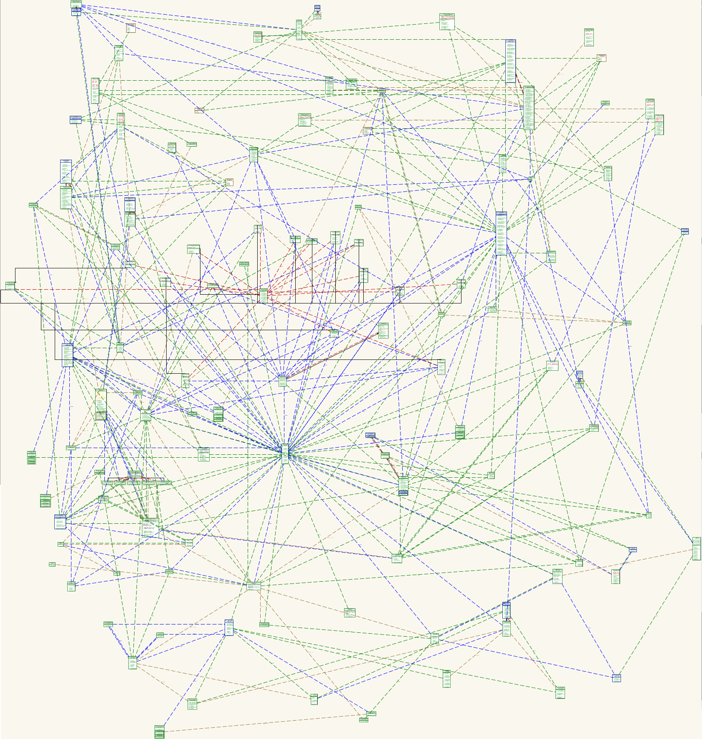

Le diagramme ci-dessus est le diagramme de classes complet de l’application. Il est totalement illisible du fait du trop grand nombre de classe. En effet, beaucoup de classe servent pour l’interface, et la modélisation de cette structure n’a pas d'intérêt. Ce sont juste des objets d’une bibliothèque que l’on assemble. Cependant, les classes principales de l’application en terme de fonctionnalité ne sont pas graphiques. Elle représente le vrai modèle que nous avons conçu, et sont en nombre raisonnable. Du fait du choix d’utiliser la persistance des objets comme base de donnée (plutôt qu’une BDD SQL avec hibernate), les objets importants de notre modèle sont ceux présents dans la base de donnée objets. C’est l’objet de la partie suivante.

3.1.1. Modélisation du modèle persistant de l’application

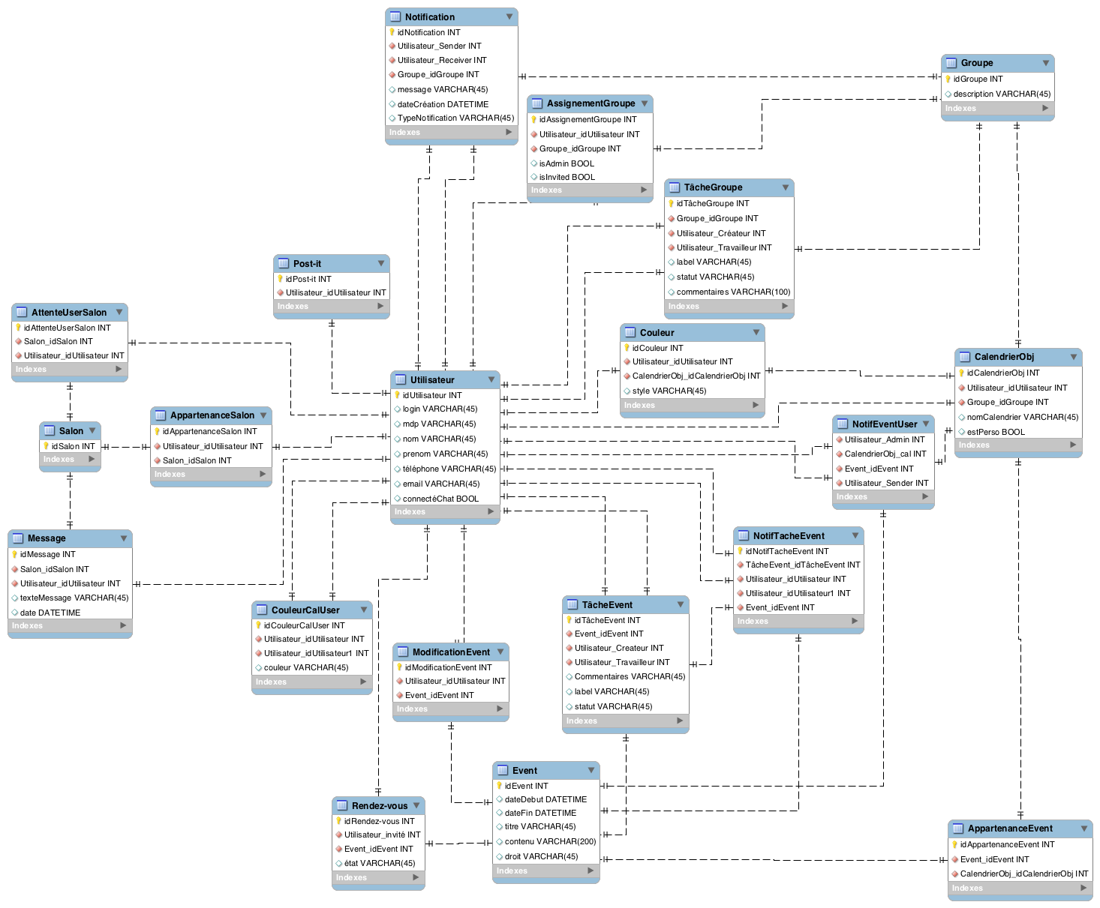

Ceci est à la fois le modèle de notre base de donnée, et un diagramme de classe réduit. Il est bien plus représentatif de la structure de l’application que le diagramme de classes complet.
Chacune des classes de ce diagramme est marquée comme persistante est peut être sauvegardée par le serveur, retirée, modifiée à volonté.

5. Glossaire / lexique

GAE ( Google AppEngine ) : service d’hébergement d’application fourni gratuitement par Google.

GWT ( Google Web Toolkit ) : SDK permettant le développement d’applications web. La partie client, est écrite en Java et compilée en Javascript optimisé. La partie serveur est en Java serveur (J2EE).

SDK ( Software Development Kit ) : Kit de développement.

SVN ( Subversion ) : système de gestion de version. Permet aux développeurs de partager leur code, tout en gardant une trace de chaque modification.

Eclipse : IDE très adapté au développement en Java et GWT.

IDE ( Integrated Development Environment ) : environement de développement.

DataStore : base objet, infrastructure logicielle permettant de stocker des objets dans le but d’obtenir un modèle persistant.

Base objet : voir DataStore.

JDO : Java Data Object

